**Ejecución**

En estaactividad se realizan las acciones establecidas en el diseño de pruebas.

En esta actividad trabajará todo el equipo de prueba enfocado correr las pruebas y los casos de pruebas a los requerimientos asignados por el analista líder de prueba, gestionar issues, si se videncia que afectaron otras funcionalidades.

|  |  |
| --- | --- |
| Diseño de casos de Prueba | |
| Nombre del caso de prueba | Consultar cursos |
| ID | TC001 |
| Descripción u Objetivo | Validar que se puede realizar búsqueda por categoría |
| Resultado | Exitoso |

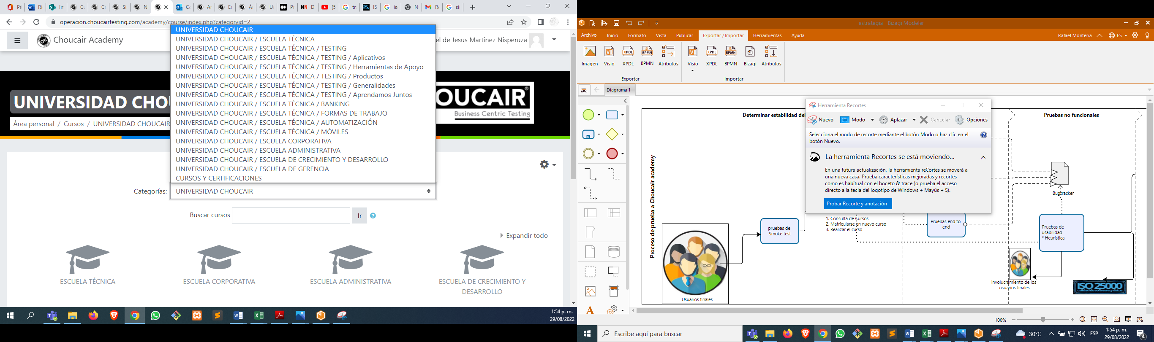

|  |  |
| --- | --- |
| Diseño de casos de Prueba | |
| Nombre del caso de prueba | Consultar cursos |
| ID | TC002 |
| Descripción u Objetivo | Validar que se puede realizar búsqueda por criterio |
| Resultado | Exitoso |

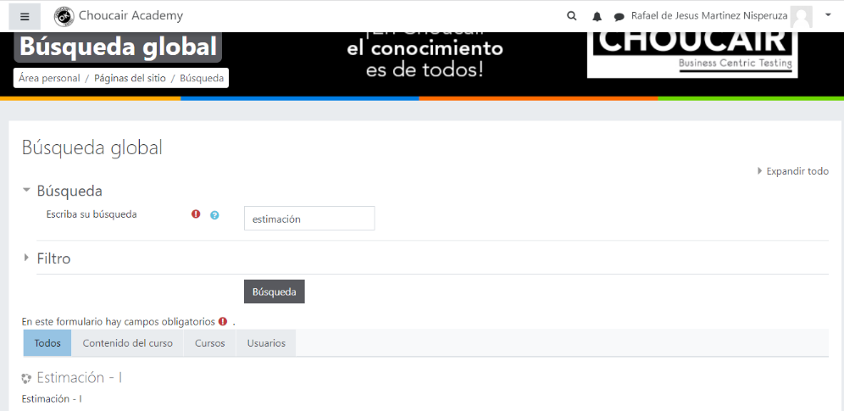

|  |  |
| --- | --- |
| Diseño de casos de Prueba | |
| Nombre del caso de prueba | Consultar cursos |
| ID | TC003 |
| Descripción u Objetivo | Validar que se pueda seleccionar curso |
| Resultado | Exitoso |

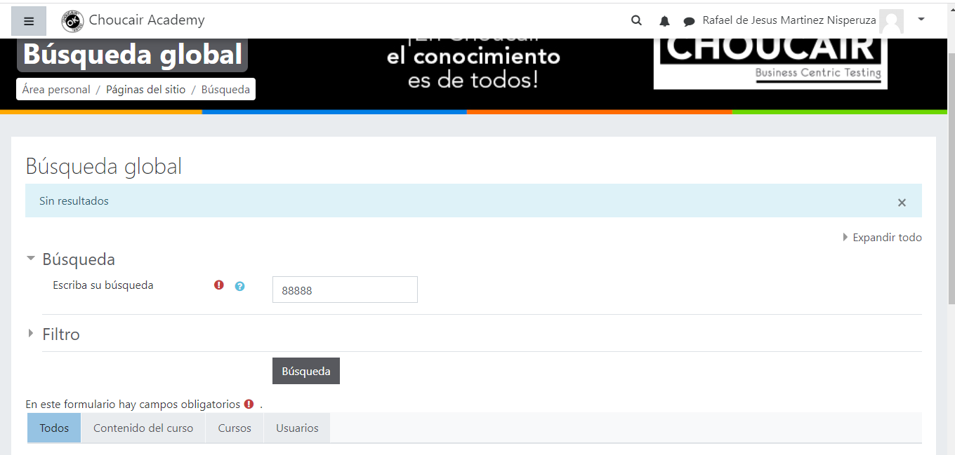 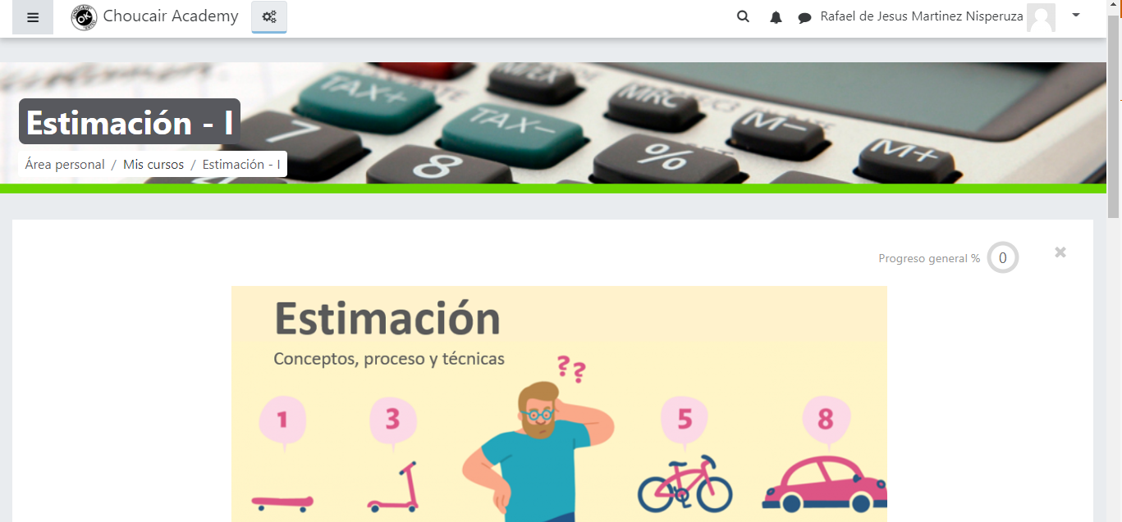

|  |  |
| --- | --- |
| Diseño de casos de Prueba | |
| Nombre del caso de prueba | Consultar cursos |
| ID | TC004 |
| Descripción u Objetivo | Validar el ingreso de datos al campo Buscar cursos |
| Resultado | Fallido |

|  |  |
| --- | --- |
| Diseño de casos de Prueba | |
| Nombre del caso de prueba | Consultar cursos |
| ID | TC005 |
| Descripción u Objetivo | Validar el ingreso de datos al campo Buscar cursos |
| Resultado | Fallido |

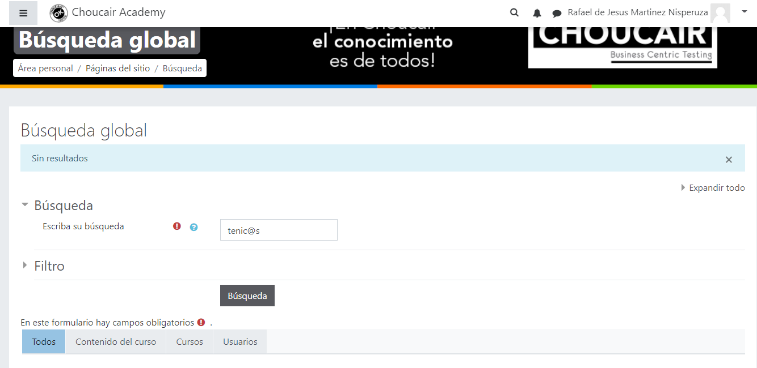

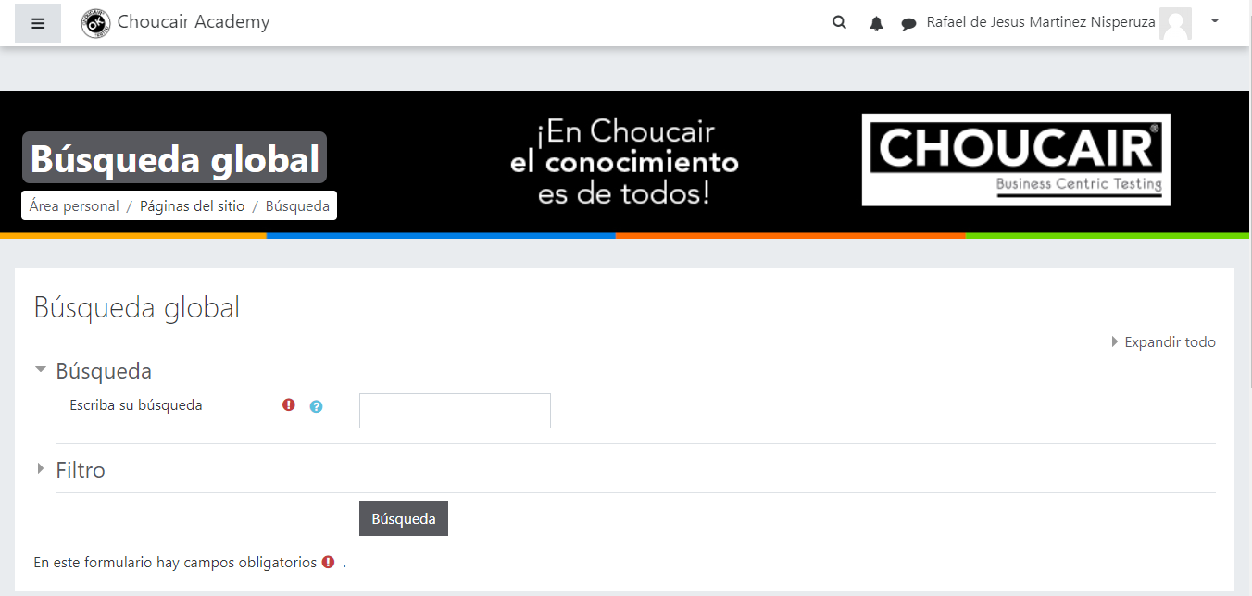

|  |  |
| --- | --- |
| Diseño de casos de Prueba | |
| Nombre del caso de prueba | Consultar cursos |
| ID | TC006 |
| Descripción u Objetivo | Validar que se puede realizar búsqueda por criterio sin diligenciar información |
| Resultado | Fallido |

Con la aplicación de la técnica de usabilidad heurísticas, en este proyecto nos proporcionó información relevante sobre la calidad del sitio web. Por que lo que evaluó algunas de reglas de usabilidad, donde se evidencia que el sitio cumple con estas.

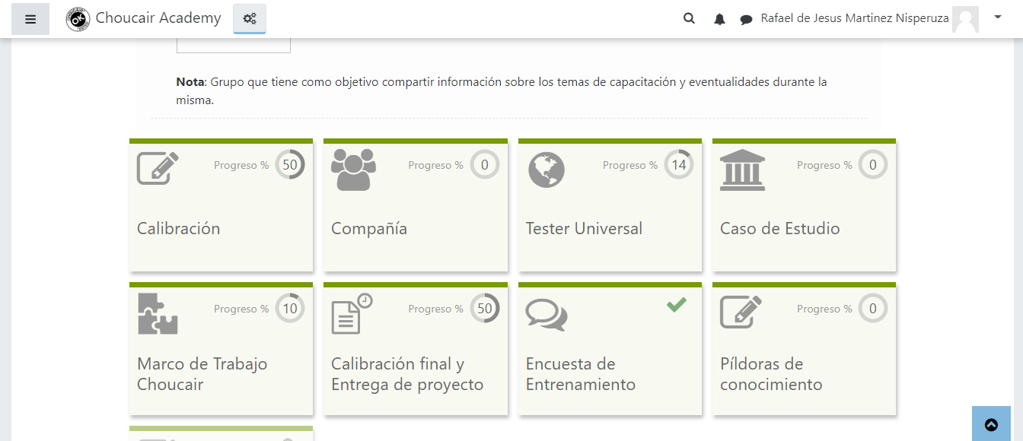1 visibilidad del estado del sistema: el sitio debe informa al usuario de lo que esta ocurriendo y brindan una respuesta en el menor tiempo posible.

2. Relación entre el sistema y el mundo real: el sitio debe permitir el lenguaje del usuario, con expresiones y palabras que resulten familiares, la información debe aparecer en un orden lógico y natural.

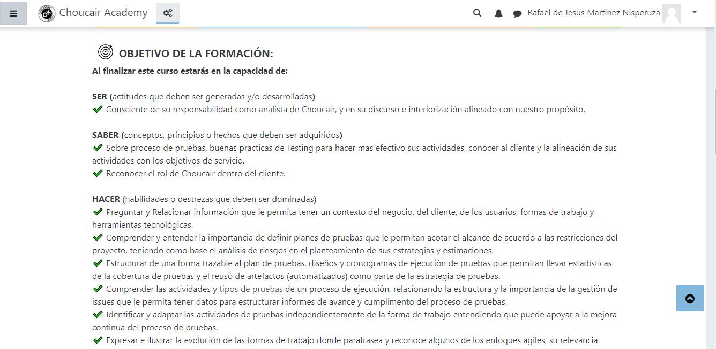

3. Libertad y control por parte del usuario, en caso de escoger o elegir alguna opción por equivocación el sitio web dispone de salida de emergencia para abandonar el estado no deseado en el que se halla.



